Перечень транспортных средств, признанных брошенными, разукомплектованными, бесхозяйными
дата обследования ТС | адрес | марка, модель,  Г.Р.З., цвет | сроки перемещения ТС | фотоматериалы
23.03.2023 | г. Воронеж,  ул. Кропоткина, д. 13А | Мерседес 180  Черный | 1. добровольное перемещение ТС –  до 06.04.2023  2. принудительное перемещение ТС в соответствии с п. 4.1 Положения | 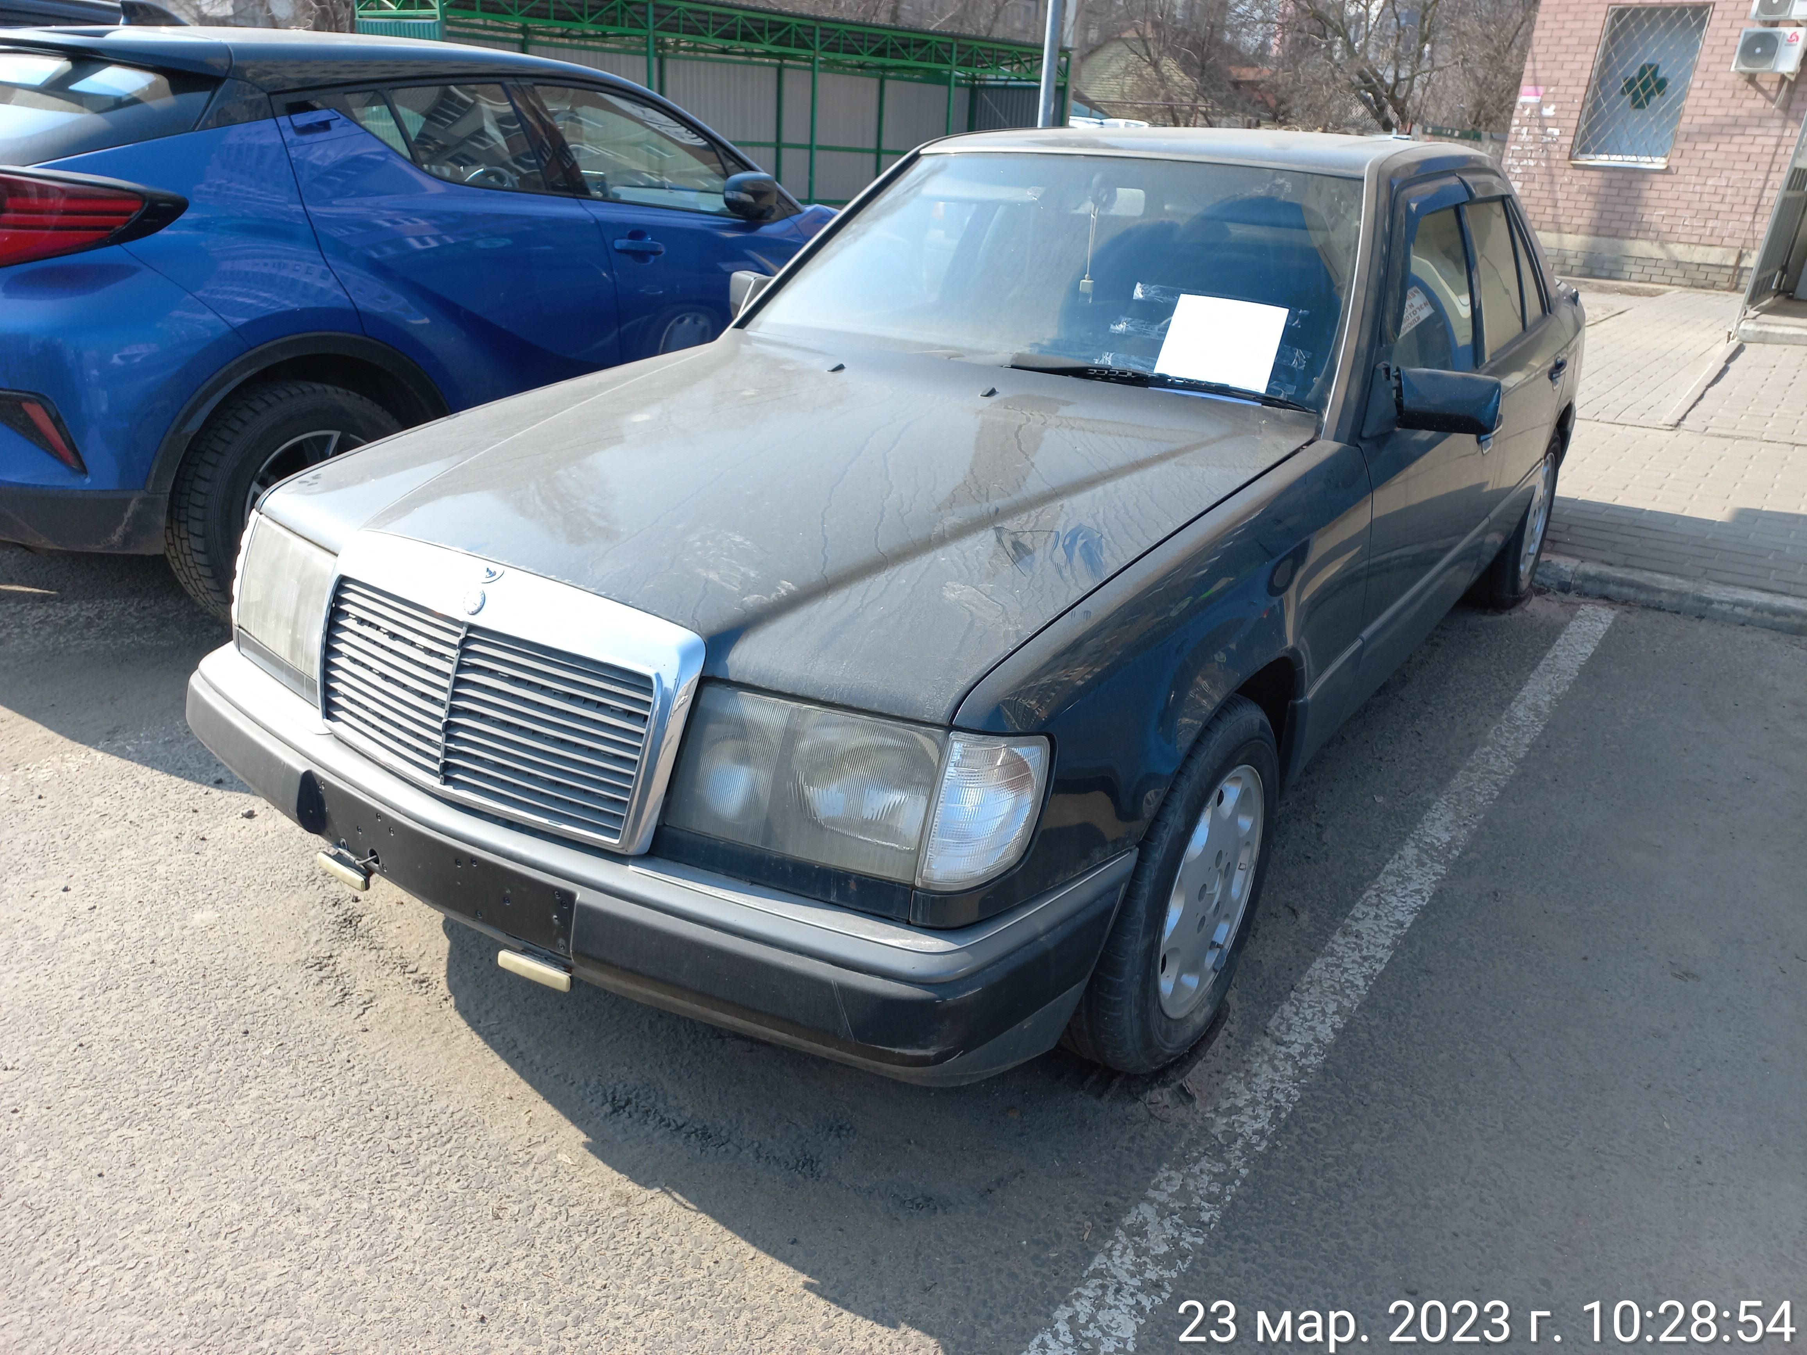 | 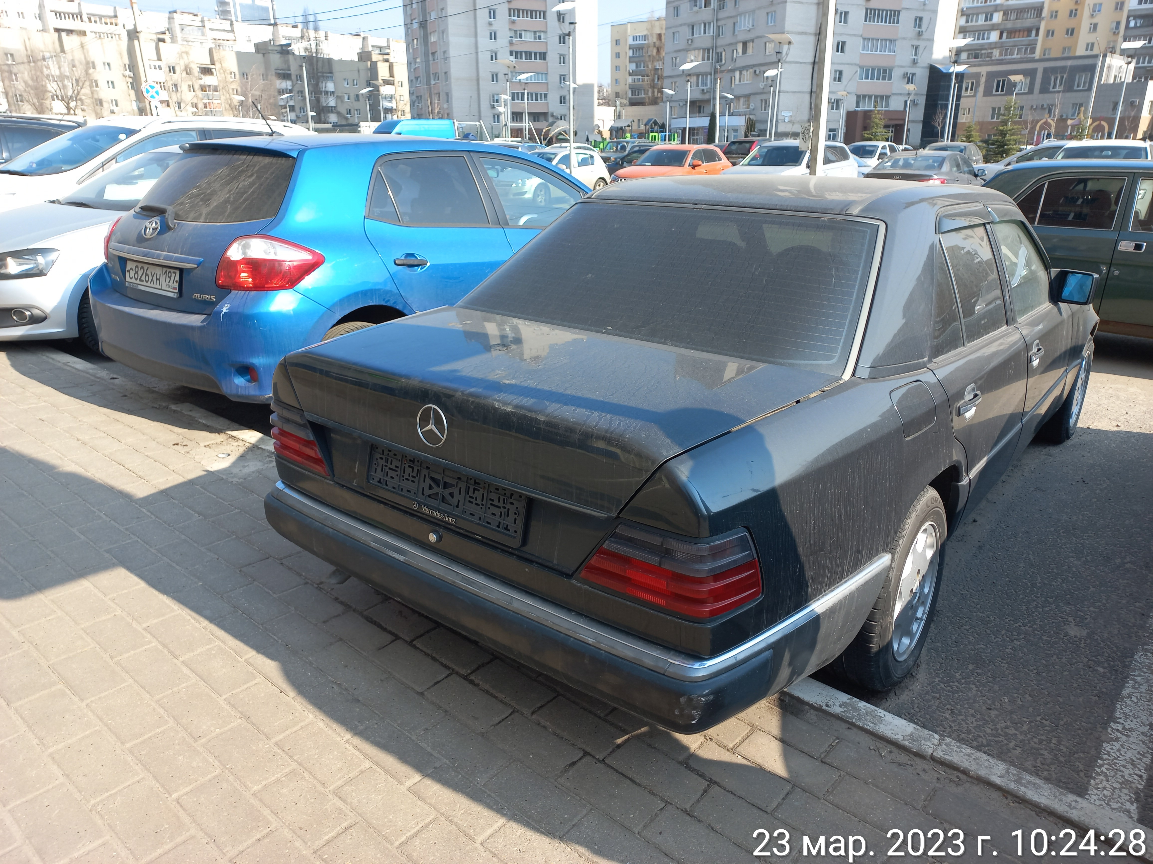
23.03.2023 | г. Воронеж,  ул. Никитинская,  д. 46 | ГАЗ-3110  М174АА136  белый | 1. добровольное перемещение ТС –  до 06.04.2023  2. принудительное перемещение ТС в соответствии с п. 4.1 Положения | 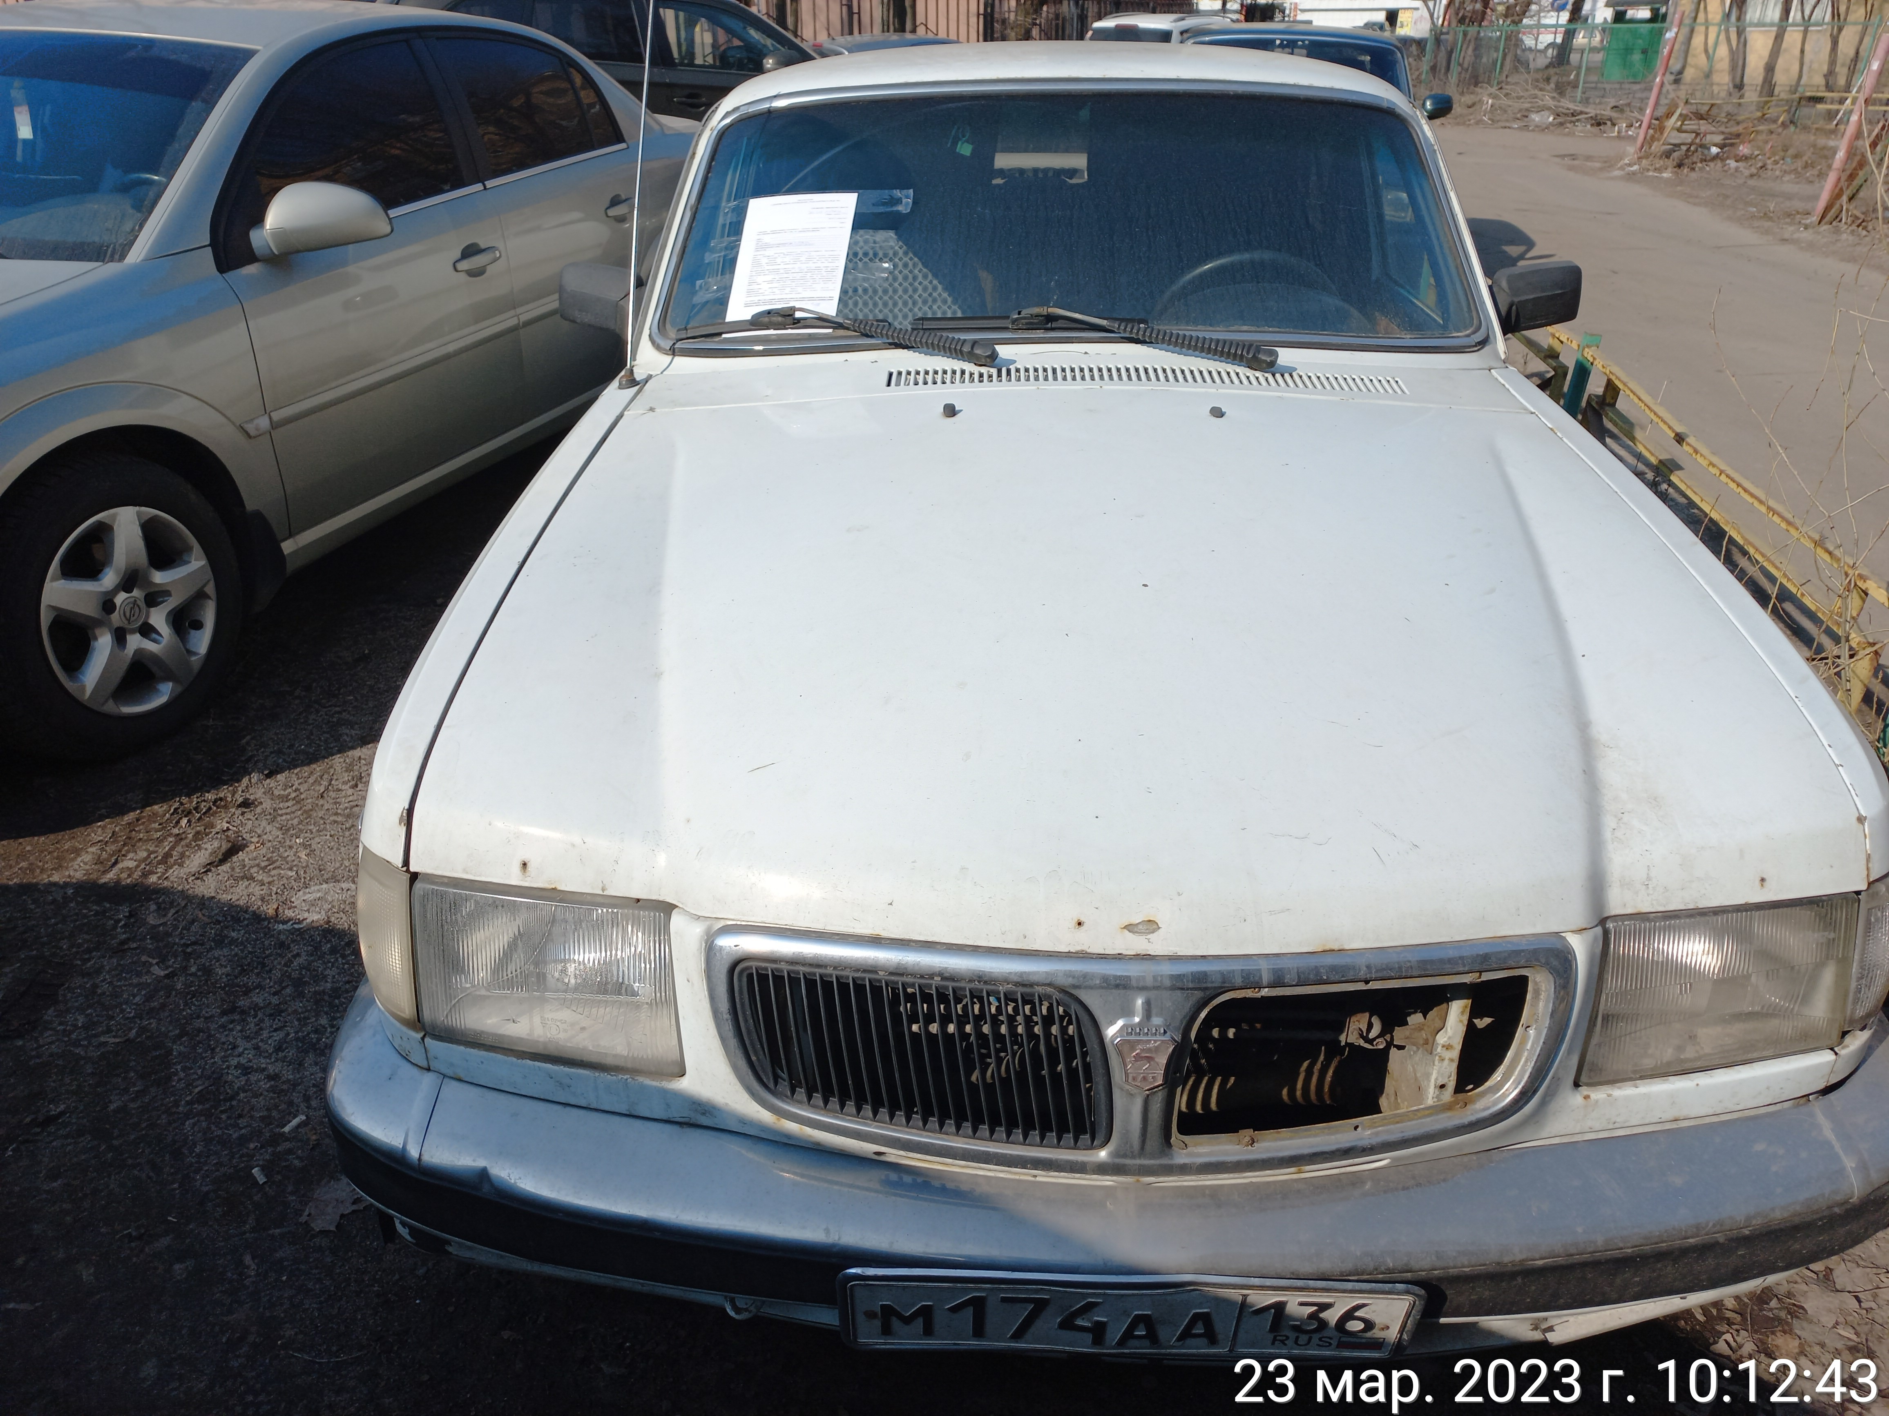 | 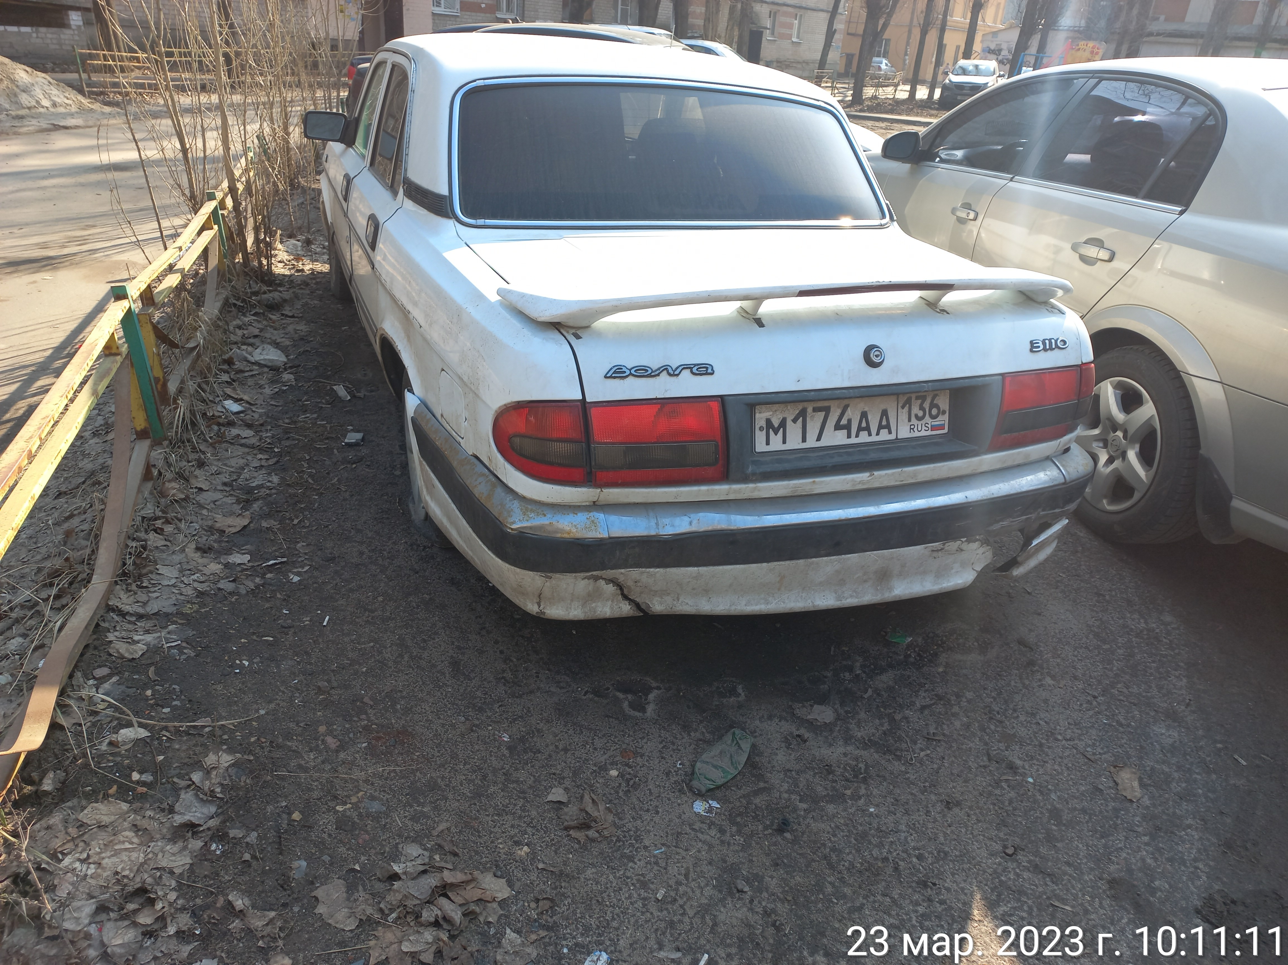
23.03.2023 | г. Воронеж,  ул. Пеше-Стрелецкая, .д 64 | ВАЗ-2102  С200НМ36  красный | 1. добровольное перемещение ТС –  до 06.04.2023  2. принудительное перемещение ТС в соответствии с п. 4.1 Положения | 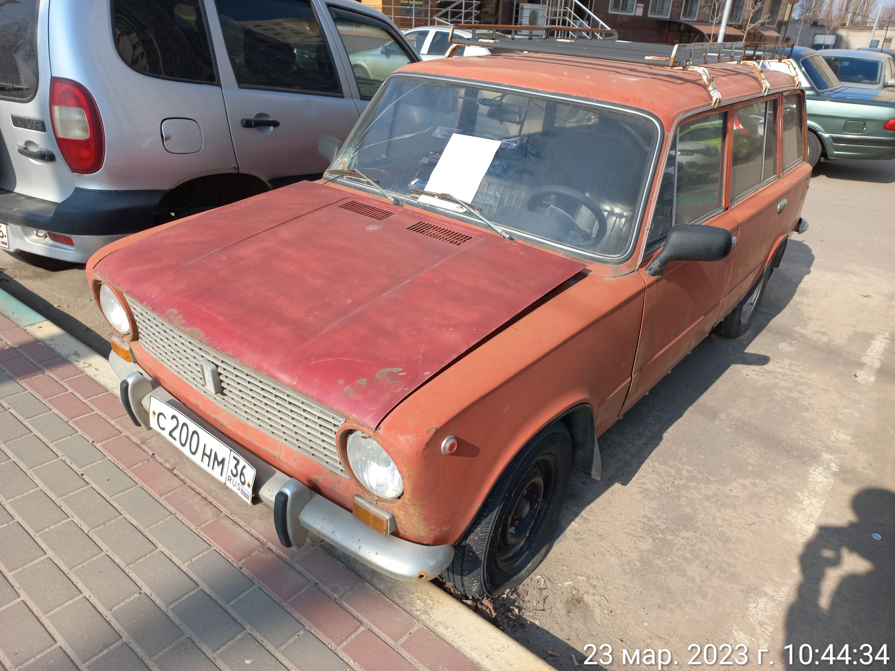 | 